02-235 ЯГ-6 4х2 бортовой грузовик гп по шоссе 5 тн, мест 3, полный вес 9.93 тн, ЗиС-5 73 лс, до 40 км/час, 8088 экз в т. ч. 2235 шасси, ЯГАЗ г. Ярославль, 1936-43 г.
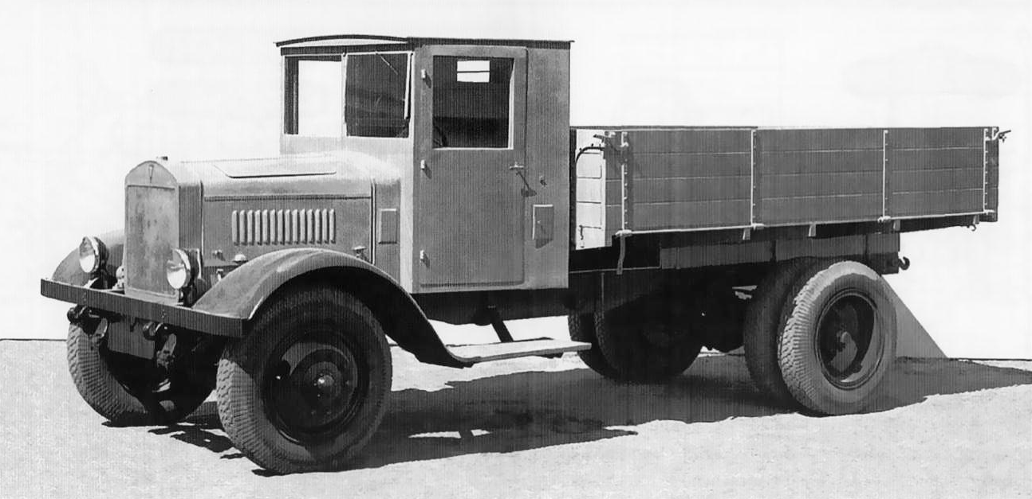

Фрагменты из главы о ЯГ-6 в замечательной книге Соколова М. В. «Ярославские большегрузные автомобили». Т. 1, Барнаул, 2015. С благодарностью и уважением к автору за его труды.

В мае 1936 г. базовый ЯГ-4 сменила последняя предвоенная модель - ЯГ-6. Модернизацией грузовиков и созданием новых моделей на Ярославском автозаводе в то время руководил его технический директор В.Ф. Гайдукевич. Внешне новый автомобиль, тоже 5-тонный, практически ничем не отличался от поздних ЯГ-4 кроме более широких крыльев, да и основа машины - силовой агрегат, оставался все тем же - поступавшим с ЗИСа двигателем и КПП ЗИС-5. Но тем не менее, в конструкцию было внесено порядка 270 изменений, так что многие недостатки предшественников удалось преодолеть.
На ЯГ-6 было внедрено новое рулевое управление с рулевым колесом диаметром 522-530 мм. Модернизирована тормозная система: цилиндр вакуумного усилителя ножного тормоза был
увеличен в диаметре со 150 до 185 мм; вакуумный сервотормоз, закреплявшийся на левом лонжероне, металлической трубкой соединялся с впускной трубой двигателя, где разрежение достигало 0,6 атм., обеспечивая движение поршня в тормозном цилиндре и снижение усилия на педаль до 50 кг; устанавливался и центральный дисковый тормоз, для чего была несколько изменена конфигурация 3-й поперечины рамы. Число шлиц полуосей заднего моста увеличили с 6 до 10. Новые колесные диски производства ГАЗа, внедренные в 1935 г. на поздних ЯГ-4, крепились двойными гайками и комплектовались пневматиками высокого
давления (7 атм.) размером 40x8.
Они потребовали расширения колеи заднего моста на 72 мм (до 1860 мм), сообразно этому до 1780 мм увеличили и переднюю. А это в свою очередь позволило увеличить ширину бортовой платформы (на 130 мм, благодаря чему ее полезная площадь возросла до 8,83 м3), передних крыльев и подножек. Кроме того, на борта кузова стали устанавливать запоры нового типа. С 1937 г. облицовку радиатора стала украшать заимствованная у троллейбусов ЯТБ-1 эмблема в виде треугольника острым углом вниз с вертикально расположенной надписью «ЯАЗ», взамен штампованной пятиконечной звезды образца 1929 г. Интересно, что новый вымпел вовсе не означал переименования предприятия, т.к. оно, называвшееся с 1928 г. Ярославским
государственным автозаводом № 3, в 1936 г. утратило лишь номер, но по-прежнему (до 1959 г.!) официально именовалось государственным - ЯГАЗ. Однако с появлением новой эмблемы, аббревиатура «ЯГАЗ» в штампах рабочей документации уступила место варианту «ЯАЗ» и затем постепенно вышла из обихода.
Рама ЯГ-6 по-прежнему собиралась на заклепках из отрезков стандартных швеллеров № 16 (лонжероны) и №10 (поперечины). Не изменился и сотовый радиатор. Первый карданный вал был горизонтальным, открытым; второй - наклонным, проходящим в сварной конической трубе, передававшей на раму толкающие и тормозные усилия заднего моста. На левом лонжероне устанавливался масляный карман для смазки карданного шарнира и шаровой опоры карданной трубы, соединявшийся с ними резиновым шлангом.
К сожалению, платформа и кабина, по-прежнему изготавливаемые смежником - «Парижской коммуной», не отличались качеством и долговечностью. Как и у предыдущих моделей ЯГ, каркас кабины был деревянным, передняя и боковые стенки обшивались листовой сталью, а задняя - узкими сосновыми досками. Крыша кабины покрывалась фанерой и оклеивалась полотном на мастике. Левая половина ветрового стекла имела открывавшуюся часть в виде безосколочного стекла триплекс в металлической рамке, которую при помощи барашков и секторов можно было закрепить в любом положении до 45°. Внутри кабины на рамке
закреплялся вакуумный стеклоочиститель. Опускавшиеся стекла дверей кабины, также фиксировавшиеся барашками, по-прежнему функционировали неважно. Смотровое окошко в задней стенке традиционно защищалось тремя металлическими скобами. Для проветривания кабины с обеих сторон Торпедо все также имелись вентиляционные лючки, а в левой боковой стенке кабины - заправочный лючок. Емкость расположенного под сиденьем топливного бака осталась прежней - 177 л. Дощатые подножки оковывались по кромкам листовой сталью. Их передние кронштейны служили одновременно и опорой для кабины и задней части крыльев,
которые посредине поддерживались собственными кронштейнами из стального уголка, а спереди входили в полку бампера. Между правой подножкой и лонжероном рамы по-прежнему устанавливался ящик для аккумулятора.
Основание бортовой платформы состояло из 5 поперечных и 2 продольных брусьев, а под задние концы досок пола подкладывался еще один поперечный брусок. Поперечные брусья соединялись с продольными не сквозными болтами, как на ГАЗ-АА или ЗИС-5, а металлическими уголковыми профилями. Левый продольный брус доходил только до второго поперечного, поскольку там предусматривалось место для запасного колеса, а правый лежал на всю длину платформы. Они крепились к раме стремянками, а для предотвращения бокового сдвига под стремянки подкладывались чугунные ограничители.
Поперечные брусья снабжались крючками для увязки грузов. Доски бортов крепились к кронштейнам болтами с полукруглыми головками и квадратными гайками. Под платформой справа устанавливался большой инструментальный ящик.
Шасси и подножки (а иногда и крылья) окрашивались черной краской; кабина (в т. ч. и изнутри), оперение и кузов - бежевой масляной краской. Армейские экземпляры окрашивались в защитный цвет.
… в 1938 г. была выпущена небольшая партия грузовиков под индексом ЯГ-6М с уже хорошо знакомыми американскими двигателями Herkules-YXC мощностью 93,5 л.с. и улучшенной отделой. Впоследствии к ним прибавилось еще 5 таких машин, с 82-сильными отечественными двигателями ЗИС-16. В том же году появились и 2 опытных образца ЯГ-6 с дизелем «Коджу-НАТИ» мощностью 105-110 л.с. И наконец, в ноябре 1939 г. были построены опытные образцы перспективных моделей: бортового 5-7 тонного грузовика ЯГ-7 и самосвала ЯС-4, но их освоение сдерживалось отсутствием производства двигателей.
Тем временем ЯГ-6 выпускался с мая 1936 г. по 1943 г., вплоть до полного исчерпания запаса двигателей и КПП, поступивших из Москвы. Выпуск по годам ЯГ-6/ЯГ-6М распределился так: 1936 г. - 794 экземпляра (366 бортовых и 428 шасси); 1937 г. - 1514 (1083 бортовых и 431 шасси); 1938 г. - 1286 (863 бортовых и 423 шасси); 1939 г. - 1513 (1090 бортовых и 423 шасси); 1940 г. - 1670 (1340 бортовых и 330 шасси); 1941 г. - 1174 (1036 бортовых и 138 шасси); 1942 г. - 114 (52 бортовых и 62 шасси); и 1943 г. - 23, т.е. всего их было произведено 8088 единиц (из них
2235 в виде шасси). Для тогдашнего ЯАЗа - цифра солидная.
Довоенные грузовики Ярославского завода все дальше и дальше уходят от нас в прошлое. Их было немного - что такое восемь с небольшим тысяч того же ЯГ-6 на фоне «полуторок» ГАЗ-АА/-ММ, выпускавшихся сотнями тысяч? Но эти машины сыграли большую роль в индустриализации страны, оказались незаменимы на стройках первых пятилеток, во время
войны помогали осуществить эвакуацию промышленности на восток, а затем и восстанавливать разрушенное хозяйство. Только они в 1930-х г. занимали нишу грузовиков большого тоннажа, так необходимых для механизации карьерных работ, постройки плотин и каналов, перевозок тяжелых неделимых грузов.

Технические характеристики
Изготовитель: | Ярославский автомобильный завод, г. Ярославль
Время выпуска: | 1936-1943 г.
Число мест | 3
Грузоподъемность | 5000 кг
Снаряженный вес | 4930 кг
Полный вес | 10155 кг
База | 4200 мм
Макс. скорость | 40 км/ч
Расход топлива | 43.5 л/100км
Двигатель | карбюраторный, 4-тактный, шестицилиндровый, нижнеклапанный
Объем двигателя | 5.55 л
Степень сжатия | 4.6
Макс. мощность | 73 л.с.
Сцепление | двухдисковое, сухое
Коробка передач | четырехступенчатая
Главная передача | двойная: пара конических шестерен со спиральными зубьями и пара цилиндрических прямозубых шестерен
Рулевой механизм | червяк-кривошип с одним пальцем
Размер шин | 9,75-25

